Lampiran 5 : Hasil Dokumentasi Tentang Pemberdayaan Masyarakat Pedesaan Pesisir Pantai Desa Bababbulo Utara Kecamatan Pambaboang Kabupaten Majene Sulawesi Barat (Studi Kasus Masyarakat Pedesaan Pesisir Pantai)

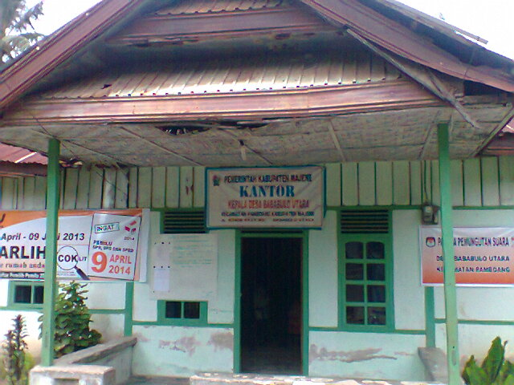

Kantor Desa Bababulo Utara

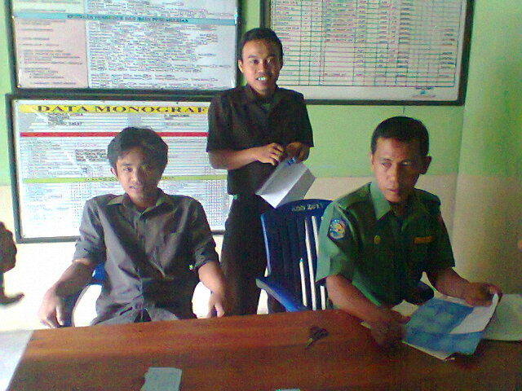

wawancara dengan Kepala Desa
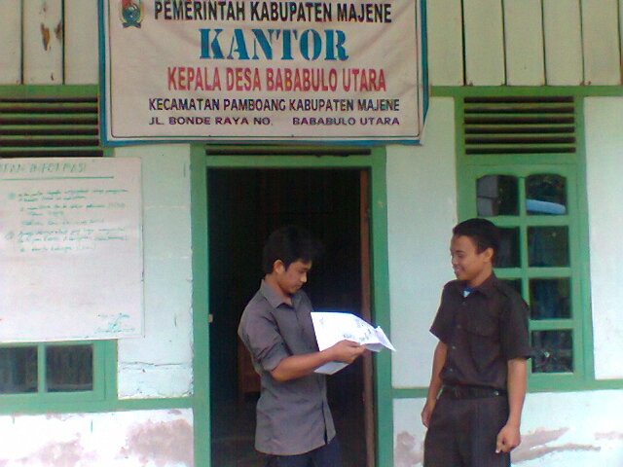

wawancara dengan Ketua BKM

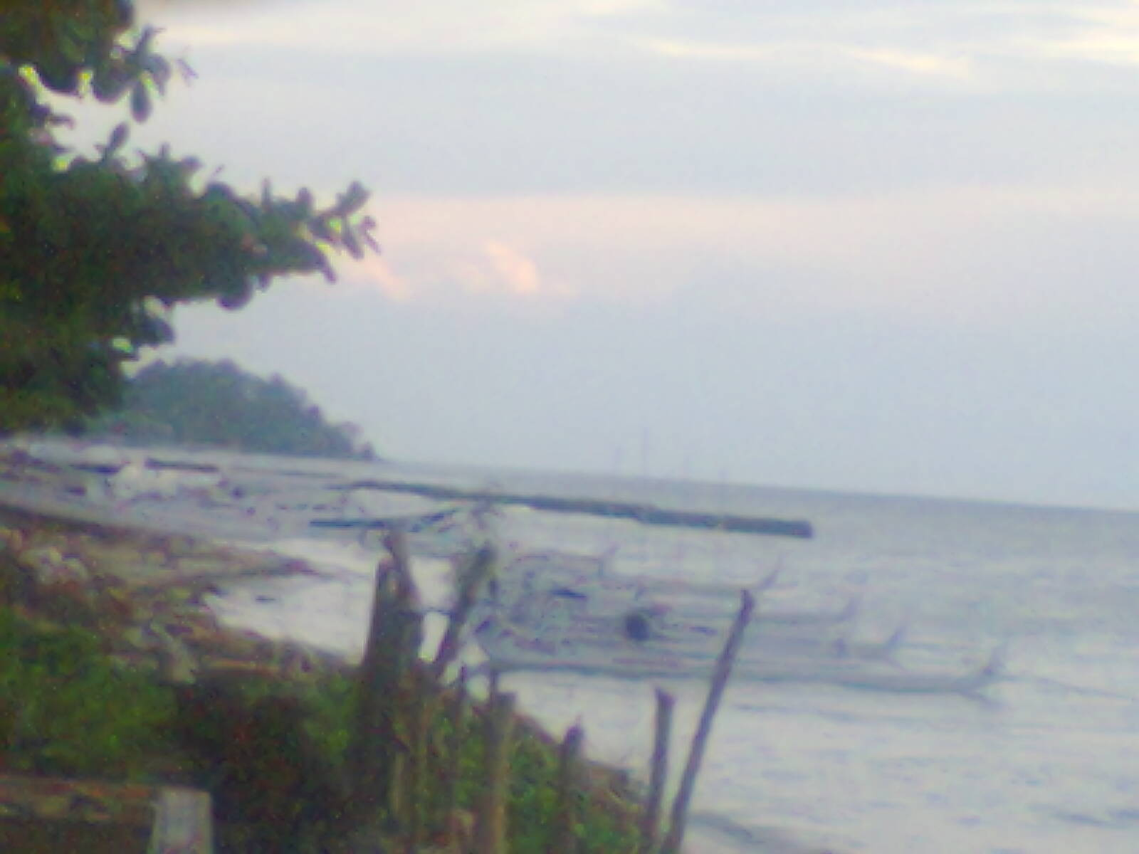
Perahu Nelayan Bantuan dari Pemerintah Desa
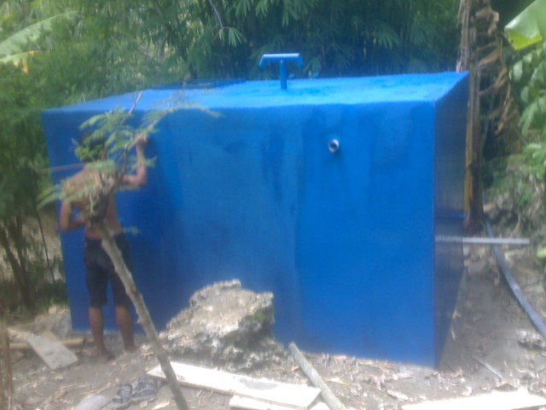

Pembangunan Bak Air untuk kebutuhan warga masyarakat

